Г. Тольятти МБУ СШ № 82

Внеклассное мероприятие

«Прощание с Азбукой»

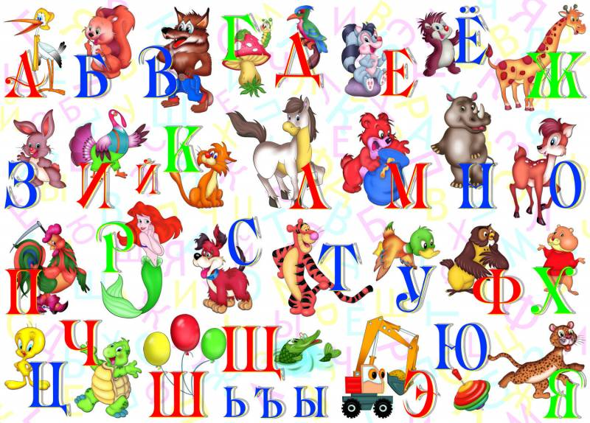

Разработал:
учитель -Храмова Ольга Николаевна

ХОД МЕРОПРИЯТИЯ
( входят дети в зал, украшенный шарами)

Ведущий:
В классе у нас суматоха и шум.
Скоро начнется?
1: Где мой костюм?
2: Катя и Ваня, дайте флажки.
1: Шепот, движенье, споры, смешки.
2: Что же за праздник готовится тут?
1: Может почетные гости придут?
2: Может придут генералы?
1: нет!
2: Может придут адмиралы?
ВСЕ: Нет!
1: Может герой облетевший весь свет?
ВСЕ: Нет! Нет! Нет!
2: Гадать по напрасну бросьте
Смотрите, вон они гости!
Здравствуйте дорогие учителя, родители, бабушки, дедушки!
УЧИТЕЛЬ: Дорогие ребята! Уважаемые гости! Сегодня в нашей школе торжественный и красивый праздник. Но он еще и немного грустный, ведь сегодня мы прощаемся с самой первой своей школьной книгой – Азбукой. К этому празднику мы очень долго готовились! Можно сказать весь учебный год, потому что сегодня Вы увидите чему нас научила Азбука!

- Поступил я осенью  В школу, в первый А  Я считаюсь школьником  С первого числа | - До свиданья, Игрушки!  До свиданья, Куклы, Мишки!  Ведь пришли ко мне подружки –  Буквы разные из книжки.
- Ровно в восемь тридцать  Утром каждый раз  Очень много школьников  Входят в первый класс. | - Снился класс нам не раз  В сентябре мечта сбылась  Утром форму мы надели  И пошли мы, первый раз  В первый класс!
- За окном луна – фонарик  Тихо по небу плывет…  У меня теперь букварик  На моем столе живет | - Мне букварик подарили  В день рожденья моего  А даривши говорили:  - Нет чудесней ничего!
- Мне теперь не до игрушек  Я учусь по букварю  Соберу свои игрушки  И Сереже подарю! | - Мир в котором мы живем  Полный тайны и чар  Как волшебным ключом  Открывает букварь!
- Он как друг с первых дней  Нас к науке ведет  С первой буквы своей  К знанью, к свету зовет! | - Буду их учить смелее,  Терпеливо и упрямо.  Я уже сложить умею  Дорогое слово : Мама.

- Пусть зовут нас шестилетки
Пусть не ставят нам отметки
Не ведем мы дневники
Все – же мы ученики.

Песня: «Чему учат в школе»
Вбегает Буратино.

Б: Привет ребята! Узнал, что у вас сегодня праздник «Прощай Азбука». А я так люблю праздники! И вот я здесь. Но неужели вы так быстро научились читать и писать?
ДЕТИ: Научились!
Б: Ой, какие вы молодцы! А меня помните, Мальвина учила читать, но я не был прилежным учеником и сейчас читаю плохо. Ладно теперь я честно обещаю вам, что буду стараться и скоро научусь читать как вы! Знаете, что, давайте пригласим на праздник Мальвину.

Буратино выбегает за дверь и ведет за руку Мальвину.

М: Здравствуйте, ребята! Буратино сказал, что вы уже хорошо научились читать. Это правда? Наверное у вас была волшебная книга? Как она называется?
ДЕТИ: Азбука!
М: А знаете ли вы, что в сказках случаются порой невероятные вещи? Так вот как раз сейчас и произойдет чудо. (хлопает в ладоши) Раз, два, три!

Входит Азбука

АЗБУКА: Я Азбука. Учу читать.
Меня не знать нельзя никак
Меня изучишь хорошо –
И сможешь ты тогда
Любую книжку прочитать
Без всякого труда.
М: Спасибо, дорогая Азбука! Сегодня ты самая желанная гостья на нашем празднике.
АЗБ: Расскажите мне ребята! Чему вы научились, что нового узнали? Буквы-то знаете хорошо?
1, 2: Ежедневно по утрам
Заниматься надо нам
Мы с доски не сводим глаз,
А учитель учит нас.
М.З.: Буквы – значки, как бойцы нВ парад,
В четком порядке построены в ряд.
Каждый в условленном месте стоит
А называ6тся все –
ДЕТИ: АЛФАВИТ!
Выбегают ученики у них в руках плакаты с буквами
1. А Б В Г Д С Ж - прокатились на еже
2. И К Л М Н О - дружно вылезли в окно
3. П Г С Т У Ф Х - оседлали петуха
4. Ц Ч Ш Щ Э Ю Я - вот и все наши друзья!

2. Ель, топор, лопата, руки –
В каждом слове слышны звуки.
Звуки эти разные гласные, согласные.

БУР.: Молодцы, ребята! Вижу читать вы умеете,
Значит вы читаете сказки, тогда попробуйте отгадать,
О каких произведениях идет речь в загадках
У отца был мальчик странный,
Необычный деревянный
Он имел предлинный нос
Что за сказка? Вот вопрос (Золотой ключик)

Ждали маму с молоком
А пустили волка в дом
Кем же были эти маленькие дети? (Семеро козлят)

Убежали от грязнули
Чашки, ложки и кастрюли.
Ищет их она, зовет.
И в дороге слезы льет (Федорино горе)

А дорога - далека,
А дорога - не легка,
Сесть бы на пенек,
Съесть бы пирожок (Маша и медведь)

Не лежалось на окошке
Покатилось по дорожке! (Колобок)

По тропе шагая бодро
Сами воду тащат ведра. (По щучьему веленью)

Красна девица грустна!
Ей не нравится весна!
Ей на солнце тяжко!
Слезы льет бедняжка! (Снегурочка)

Всех на свете он добрей
Лечит он больных зверей
И однажды бегемота
Вытащил он из болота
Он известен знаменит
Этот доктор (Айболит)

БУР : Молодцы! Хорошо вы знаете сказки

АЗБ : А я тоже приготовила для вас игру она называется «Составь пословицу»

Кто много читает , тот много знает

Книгу читаешь , как на крыльях летаешь

Ученье труд , все перетрут

Сценки: 1)про Васю 2) 3)помощники

ИГРА. «УГАДАЙ БУКВУ»

А С У Т К Ш И
- Из данных букв, нужно составить слово

ПОЮТ ЧАСТУШКИ

Как на дереве ворона  Засиделась до поздна.  Засиделась, рассказала  Рассказала всем про школьные дела | Начался учебный год  Часики затикали  А меня вопрос волнует  Скоро ли каникулы
Новый я костюм надел  Белую рубашку  Посмотрите на меня  Какой я первоклашка | Тряс и тряс портфель Тарас  Чтоб найти тетрадки  Но тетрадки каждый раз  С ним играют в прядки
Буквы в Машиной тетради  Не стоят как на параде  Буквы прыгают и пляшут  Маше хвостиками машут | Как-то раз учитель Свете  Объяснял, что знанье - свет  Света спать легла при свете  Утром встала – знаний нет
Хот оценки инее очень  Но Санек наш знаменит  Потому что между прочим  Громче всех у нас кричит | Слышим, радио включая  Лодырь двойку получает  И позорит первый класс  Только это не про нас
Про другого говорится  Любит дернуть он подчас  За косицу ученицу  Это тоже не про нас | Но когда идет хороший  Про отличников рассказ  Имена хоть не похожи  Мы считаем, что про нас
Все науки одолеем,  Все у нас получится  Потому что наши мамы  С нами тоже учатся | Мы частушки вам сегодня  Весело пропели  Не судите слишком строго –  Спели, как сумели!

«БУКВАРЬ»

Беру Букварь в последний раз,
Несу Букварь в просторный класс
И дорогому Букварю я говорю: «Благодарю
Ты книга первая моя
Теперь читать умею я»
На свете много книжек есть
Все книжки я могу прочесть

Как хорошо уметь читать!
Не надо к маме приставать,
Не надо бабушку трясти!
«Прочти пожалуйста, прочти!»
Не надо умолять сестрицу!
«Прочти пожалуйста страницу!»
Не надо звать, не надо ждать,
А просто взять и прочитать

Позади труд медленного чтения

И.В.:
Нам сегодня выдают У-дос-то-ве-ре-ни-я
В том, что мы букварь прочли
Полный курс прошли
И теперь без передышки мы прочтем любые книжки.

И.В.: в самом деле?

1. Кто с книгой по свету шагает  Кто с ней умеет дружить  Тому эта книга всегда помогает  Учиться, работать и жить! | 2. Много книг чудесных,  Умных, интересных  Увлекательных, веселых  В городах, столицах, селах!
3. В каждом доме, в каждой хате  В городах и на селе-  Начинающий читатель  Держит книгу на столе | 4. Найдешь ты книгу о морях  О снеговых вершинах  О звездах, о птицах, о зверях,  Растениях и машинах
5. Найдешь ты храбрости пример  В хорошей, умной книжке,  Увидишь Родину свою,  Всю землю с этой вышки! | 6. Девочки и мальчики,  Всегда читайте книжки!  Всегда любите книжки.

ВСЕ: Нет вопросов!
1. Михалков
2. Маршак
3. Носов
4. Барто
5. Чуковский

1. Постой перечислить всех нельзя
Все теперь наши друзья

Под музыку вручаются удостоверения

Слово Директору

Слово родителям

Песня / Мотив «Голубой вагон»/:
Да, минутки быстро убегают в даль,
Встречи с ними мы уже не ждем
Расстаемся мы с тобой, наш друг – букварь
Буквы все с собой заберем

Трудно пока еще путь наш школьный катиться
Буквы помогут нам веселей шагать.
Будут у нас свои радости и праздники,
Но не забудем мы праздник Букваря!

